

|  |
| --- |
| خطة المدرسة الفصلية للأنشطة والفعاليات |
| توزيع الأحداث والأنشطة التعليمية للفصل الدراسي الأول لعام ١٤٤٧ هـ |

|  |  |  |  |  |  |  |  |
| --- | --- | --- | --- | --- | --- | --- | --- |
| **الأسابيع** | **الأسبوع ١**  **(٨ / ٣ – ١٢ / ٣)** | **الأسبوع ٢**  **(١٥ / ٣ – ١٩ / ٣)** | **الأسبوع ٣**  **(٢٢ / ٣ – ٢٦ / ٣)** | **الأسبوع ٤**  **(٢٩ / ٣ – ٣ / ٤)** | **الأسبوع ٥**  **(٦ / ٤ – ١٠ / ٤)** | **الأسبوع ٦**  **(١٣ / ٤ – ١٧ / ٤)** | **الأسبوع ٧**  **(٢٠/ ٤ – ٢٤ / ٤)** |
| **الأنشطة الطلابية** | **توزيع المهام وتوضيح الخطة وشرح المجالات** | **مجال المواطنة والحياة**  **برنامج التطوع الطلابي** | **مجال العلوم والتقنية**  **برنامج تطبيقات ستيم stem** | **إجازة اليوم الوطني ٢٠٢٥**  **الإحتفال باليوم الوطني**  **مجال الثقافة والفنون**  **برنامج الموسيقى (الأناشيد الوطنية)** | **مجال النشاط الكشفي**  **برنامج أغامرواكتشف** | **مجال الثقافة والفنون**  **برنامج الثقافة الإعلامية** | **يوم الأحد ( إجازة اضافيه )**  **مجال النشاط الكشفي**  **برنامج سواعد الكشفية** |
| **الأسابيع** | **الأسبوع ٨**  **(٢٧ / ٤ – ١ / ٥)** | **الأسبوع ٩**  **(٤ / ٥ – ٩ / ٥)** | **الأسبوع ١٠**  **(١١ / ٥ – ١٥ / ٥)** | **الأسبوع ١١**  **(١٨ / ٥ – ٢٢ / ٥)** | **الأسبوع ١٢**  **(٢٥ / ٥ – ٢٩ / ٥)** | **إجازة الخريف**  **من ٣٠ / ٥ / ١٤٤٧ هـ**  **إلى ٨ / ٦ / ١٤٤٧ هـ** | **الأسبوع ١٣**  **(٩ / ٦ – ١٣ / ٦)** |
| **الأنشطة الطلابية** | **مجال الرياضة والصحة**  **برنامج**  **مهارات الرياضات الإلكترونية والترفيه** | **مجال العلوم والتقنية**  **برنامج مدن المستقبل** | **مجال الثقافة والفنون**  **حكايات مرئية** | **مجال المواطنة والحياة**  **مهارات طموحة** | **مجال النشاط الكشفي**  **سفير البيئة والمجتمع** | **.**  **مجال الرياضة والصحة**  **برنامج الرياضات الذهنية** |
| **الأسابيع** | **الأسبوع ١٤**  **(١٦ / ٦ – ٢٠ / ٦)** | **الأسبوع ١٥**  **(٢٣ / ٦ – ٢٧ / ٦)** | **الأسبوع ١٦**  **(١ / ٧ – ٥ / ٧)** | **الأسبوع ١٧**  **(٨ / ٧ – ١٢ / ٧)** | **الأسبوع ١٨**  **(١٥ / ٧ – ١٩ / ٧)** | **إجازة منتصف العام الدراسي ١٤٤٧ هـ**  **من ٢٠ / ٧ / ١٤٤٧ هـ**  **إلى ٢٨ / ٧ / ١٤٤٧ هـ** | **بداية الفصل الدراسي الثاني**  **٢٩ / ٧ / ١٤٤٧ هـ** |
| **الأنشطة الطلابية** | **النشاط الكشفي**  **درب الإحسان** | **مجال الثقافة والفنون**  **الفن السابع السينما** | **مجال الرياضة والصحة**  **برنامج مهارات الرياضة الجماعية** | **مجال العلوم والتقنية**  **برنامج الذكاء الاصطناعي** | **مجال الثقافة والفنون**  **الأزياء السعودية** |

مجالات النشاط الطلابي والأيام والمناسبات العالمية

|  |  |  |  |  |  |
| --- | --- | --- | --- | --- | --- |
| **الأيام والمناسبات** | **النشاط الكشفي** | **الرياضة والصحة** | **الثقافة والفنون** | **العلوم والتقنية** | **المواطنة والحياة** |
| **اليوم الوطني** | **أغامر واكتشف** | **مهارات الرياضات الجماعية** | **الفن السابع (سينما)** | **برنامج تطبيقات**  **STEM** | **التطوع الطلابي** |
| **يوم التأسيس** | **سفير البيئة والمجتمع** | **مهارات الرياضات الفردية** | **حدائق الفن** | **برنامج التصاميم العلمية التقنية** | **مهارات طموحة** |
| **يوم السعودية الخضراء** | **سواعد الكشفية** | **مهارات رياضات الدفاع عن النفس** | **الأزياء السعودية** | **برنامج رواد فضاء المستقبل** | **قيمنا حياة** |
| **يوم العلم** | **درب الإحسان** | **مهارات الرياضات الإلكترونية والترفيه** | **الثقافة الإعلامية** | **برنامج مدن المستقبل** |  |
| **يوم الصحة العالمي** | **واحة الإبداع الكشفي** | **مهارات الرياضات الذهنية** | **تصاميم تراثية معاصرة** | **برنامج الذكاء الاصطناعي** |  |
| **اليوم العالمي للتعليم** | **مهرجان الأفلام الكشفية الصحية** | **مهارات الأولمبياد الرياضية** | **فنون المسرحية** | **برنامج تحدي إنترنت الأشياء** |  |
| **يوم اللغة العربية العالمي** | **أفقي الكشفي الواسع** |  | **البرنامج الموسيقي (الأناشيد الوطنية )** |  |  |
| **يوم التسامح العالمي** |  |  | **حكايات مرئية** |  |  |
| **اليوم العالمي لذوي الإعاقة** |  |  |  |  |  |

توزيع مجالات النشاط الطلابي

|  |  |  |  |
| --- | --- | --- | --- |
| م | المجالات | أسماء المعلمات | التوقيع |
| 1 | **المواطنة والحياة** | **مريم عميش- أشواق الخثعمي - نوف الوادعي - نجاة الصيعري** |  |
| 2 | **العلوم والتقنية** | **أسماء عمر – هدية باوزير - نورة مسلم -زينة الصيعري -رحاب العتيبي** |  |
| 3 | **الثقافة والفنون** | **هاجر البلوي –حلفة ربيع - العنود العنزي- جميلة المطيري- شاهة العتيبي** |  |
| 4 | **النشاط الكشفي** | **صالحة النهدي – ريم الشهري – صالحة العبدلي -أسماء الشهراني- مشاعل الحربي** |  |
| 5 | **الرياضة والصحة** | **نورة قرامز – فاطمة البخيت -نورة القحطاني – مصلحة الصيعري** |  |

**الأيام والمناسبات العالمية لعام ١٤٤٧ هـ - المرحلة الثانوية**

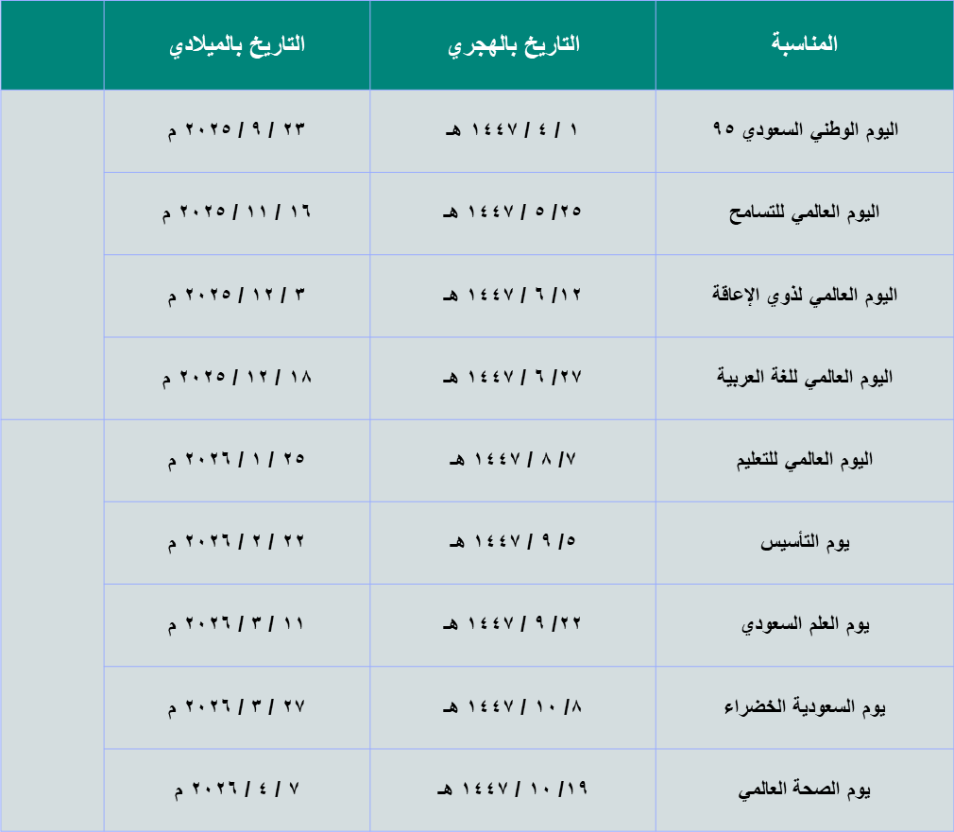

**خطة الأنشطة الطلابية 1447 هـ**

**نموذج تنفيذ حصص النشاط**

|  |  |  |  |  |
| --- | --- | --- | --- | --- |
| **الفصل الدراسي** | **الأول** | **حــــــــصــــــــة الــنـــــشــــــاط** | **المرحلة** |  |
| **الأسبوع** |  | **الصف** |  |
| **تاريخ بداية الأسبوع** | **/ /1447هـ** | **الفصل أو الشعبة** |  |

|  |  |  |  |  |  |  |  |  |
| --- | --- | --- | --- | --- | --- | --- | --- | --- |
|  | | الحصص الدراسية | | | | | | |
| **الأولى** | **الثانية** | **الثالثة** | **الرابعة** | **الخامسة** | **السادسة** | **السابعة** |
| الأحد  / /1447هـ | **البرنامج** |  |  |  |  |  |  |  |
| **اسم المعلم** |  |  |  |  |  |  |  |
| الاثنين  / /1447هـ | **البرنامج** |  |  |  |  |  |  |  |
| **اسم المعلم** |  |  |  |  |  |  |  |
| الثلاثاء  / /1447هـ | **البرنامج** |  |  |  |  |  |  |  |
| **اسم المعلم** |  |  |  |  |  |  |  |
| الإربعاء  / /1447هـ | **البرنامج** |  |  |  |  |  |  |  |
| **اسم المعلم** |  |  |  |  |  |  |  |
| الخميس  / /1447هـ | **البرنامج** |  |  |  |  |  |  |  |
| **اسم المعلم** |  |  |  |  |  |  |  |

|  |  |  |  |  |
| --- | --- | --- | --- | --- |
| البرنامج | عدد الحصص | تاريخ التنفيذ | نفذ | لم ينفذ |
| التطوع الطلابي | 5 |  |  |  |
| مهارات طموحة | 2 |  |  |  |
| قيمنا حياتنا | 12 |  |  |  |

**خطة الأنشطة الطلابية 1447 هـ**

المجال

المواطنة والحياة

الثقافة والفنون

|  |  |  |  |  |
| --- | --- | --- | --- | --- |
| البرنامج | عدد الحصص | تاريخ التنفيذ | نفذ | لم ينفذ |
| الفن السابع (سينما) | 8 |  |  |  |
| حدائق الفن | 6 |  |  |  |
| الأزياء السعودية | 6 |  |  |  |
| الثقافة الإعلامية | 8 |  |  |  |
| تصاميم تراثية معاصرة | 5 |  |  |  |
| فنون المسرحية | 8 |  |  |  |
| البرنامج الموسيقي (الأناشيد الوطنية ) | 8 |  |  |  |
| حكايات مرئية | 11 |  |  |  |

|  |  |  |  |  |
| --- | --- | --- | --- | --- |
| البرنامج | عدد الحصص | تاريخ التنفيذ | نفذ | لم ينفذ |
| مهارات الرياضات الجماعية | 8 |  |  |  |
| مهارات الرياضات الفردية | 6 |  |  |  |
| مهارات رياضات الدفاع عن النفس | 6 |  |  |  |
| مهارات الرياضات الإلكترونية والترفيه | 8 |  |  |  |
| مهارات الرياضات الذهنية | 8 |  |  |  |
| مهارات الأولمبياد الرياضية | 8 |  |  |  |

الرياضة والصحة



العلوم والتقنية

|  |  |  |  |  |
| --- | --- | --- | --- | --- |
| البرنامج | عدد الحصص | تاريخ التنفيذ | نفذ | لم ينفذ |
| برنامج تطبيقات  STEM | 7 |  |  |  |
| برنامج التصاميم العلمية التقنية | 7 |  |  |  |
| برنامج رواد فضاء المستقبل | 9 |  |  |  |
| برنامج مدن المستقبل | 9 |  |  |  |
| برنامج الذكاء الاصطناعي | 10 |  |  |  |
| برنامج تحدي إنترنت الأشياء | 9 |  |  |  |

النشاط الكشفي

|  |  |  |  |  |
| --- | --- | --- | --- | --- |
| البرنامج | عدد الحصص | تاريخ التنفيذ | نفذ | لم ينفذ |
| أغامر واكتشف | 5 |  |  |  |
| سفير البيئة والمجتمع | 5 |  |  |  |
| سواعد الكشفية | 6 |  |  |  |
| درب الإحسان | 3 |  |  |  |
| واحة الإبداع الكشفي | 4 |  |  |  |
| مهرجان الأفلام الكشفية الصحية | 8 |  |  |  |
| أفقي الكشفي الواسع | 4 |  |  |  |